N.° 1552.
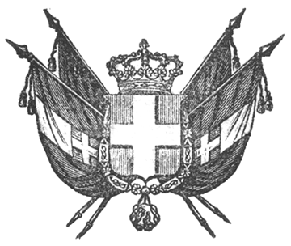

VITTORIO EMANUELE II
per la grazia di dio
RE DI SARDEGNA, DI CIPRO E DI GERUSALEMME,
DUCA DI SAVOIA E DI GENOVA, ECC. ECC.,
PRINCIPE DI PIEMONTE, ECC. ECC. ECC.

Il Senato e la Camera dei Deputati hanno adottato;
Noi abbiamo ordinato ed ordiniamo quanto segue:
Art. 1
È ordinata la costruzione di una strada ferrata da Novara ad Arona in continuazione di quella dello Stato da Genova a Novara, secondo il progetto dell’Ispettore del Genio civile, cavaliere Negretti, in data tre aprile 1852, approvato dal Consiglio speciale delle Strade ferrate in seduta del 1.° luglio 1852.
Art. 2.
Verrà stabilito un porto ad Arona in contiguità della stazione della strada ferrata.
Art. 3.
Verrà ordinato un servizio di battelli a vapore per il trasporto delle merci e dei viaggiatori dal suddetto porto alla sponda superiore settentrionale del lago.
Art. 4.
Questo sistema di navigazione a vapore verrà stabilito dal Governo in quel modo che crederà più conveniente agli interessi del commercio e dell’amministrazione, ed approvato per Legge.
Artt. 5-10.
- omissis.
Art. 11.
I Ministri delle Finanze e dei Lavori pubblici prenderanno fra loro i debiti concerti per l’adempimento di queste prescrizioni.
La presente Legge sarà registrata al Controllo Generale, pubblicata ed inserta nella Raccolta degli Atti del Governo.
Dat. a Stupinigi addì 5 giugno 1853.

VITTORIO EMANUELE

V.° C. Boncompagni.
V.° Di S. Martino.
V.° Colla.

Paleocapa.

